**Universidad Estatal a Distancia UNED**

**Facultad de Ciencias Exactas y Naturales**

**Cátedra de Desarrollo de Sistemas**

**Proyecto del curso Programación Avanzada**

**Número del curso: 830**

**Estudiante: Alejandro Venegas**

**2 Cuatrimestre**

**Año 2020**

**Aplicación del servidor**

Al abrir esta aplicación se le mostrará un menú principal con varias opciones y dependiendo de la opción que se presione se le abrirá un nuevo formulario y del lado derecho se mostrará la bitácora de eventos de parte del cliente.

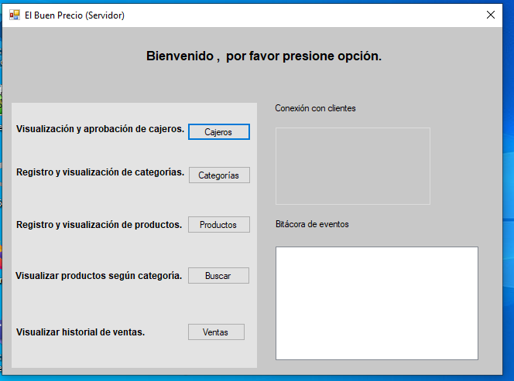

Al seleccionar la opción de cajeros se le mostrará una pantalla con dos tablas, la primera es la lista de cajeros que ya fueron aprobados por el servidor y la segunda es la lista de cajeros que todavía no están aprobados.

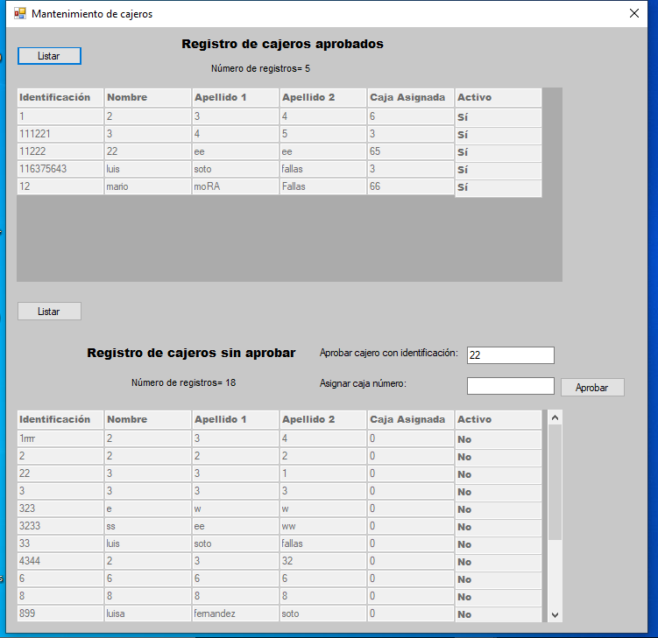

Más abajo existe dos campos de texto para aprobar al cajero con la cédula digitada y el número de caja asignada, se recuerda que la caja no debe estar asignada ni ser cero y el cajero debe existir en los registros.

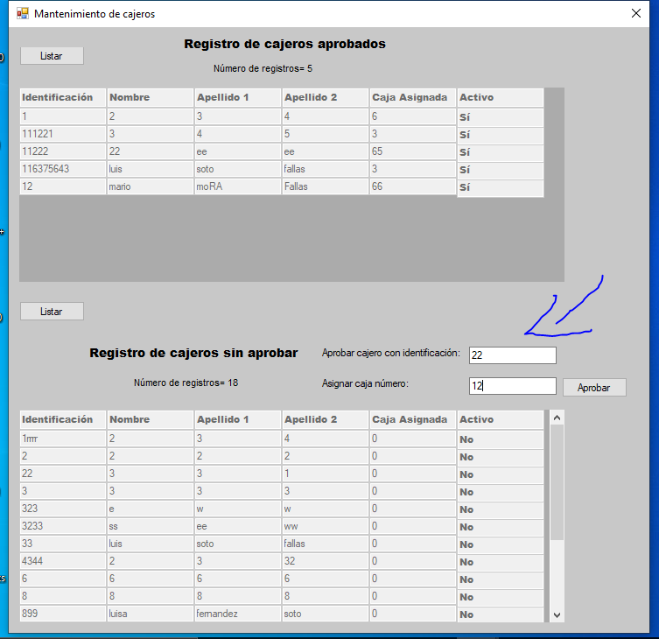

Estos dos mensajes se mostraran dependiendo del caso ya sea que se haya aprobado exitosamente o la caja asignada ya esté registrada por otro cliente.

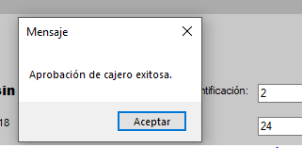

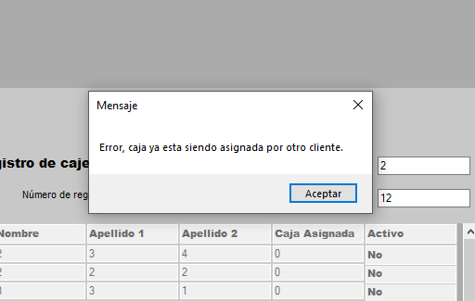

Este formulario es para agregar y listar las categorías de productos, dependiendo de la opción se rellena los campos respectivos y se procede a presionar los botones correspondientes.

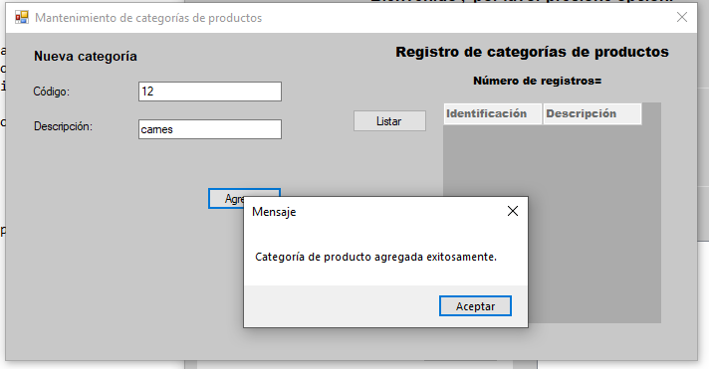

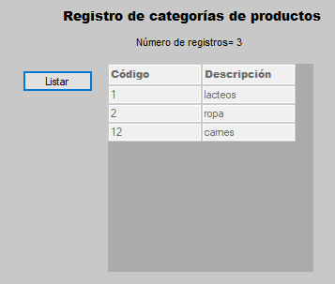

Este formulario es para agregar y listar los productos, dependiendo de la opción se rellena los campos respectivos y se procede a presionar los botones correspondientes.

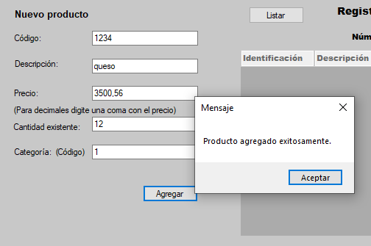

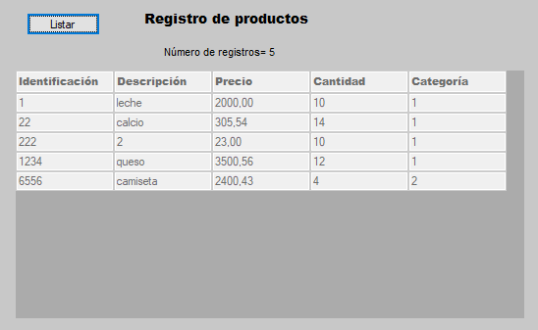

En esta parte del formulario se digita el código del producto y su cantidad en caso que se requiera abastecer un producto que ya se encuentra vacio o casi vacio.

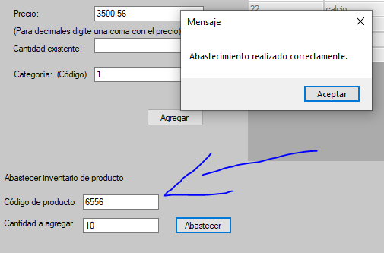

En este formulario se busca la lista de productos la cual pertenece a una cantidad, se digita el código de la cantidad.

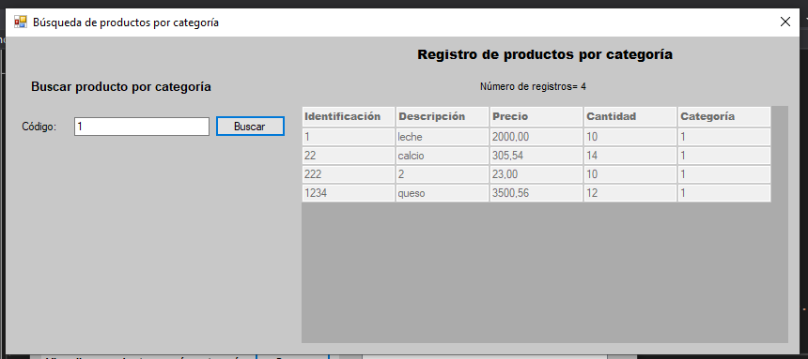

En este formulario se muestra el historial de ventas realizados y registrados con todos sus datos. Si se requiere ver la lista de productos comprados en cierta venta, entonces se digita el código de la venta en el campo señalado y se presiona el botón “obtener”.

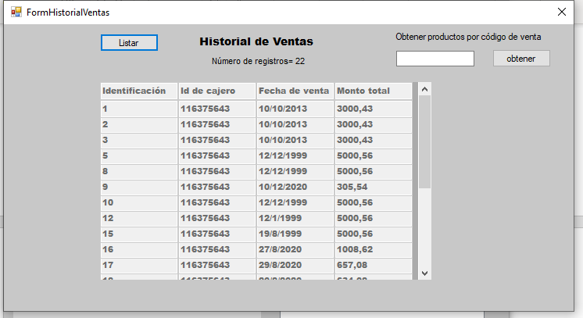

Se abrirá una nueva ventana con la lista de productos de la venta con cierto código.

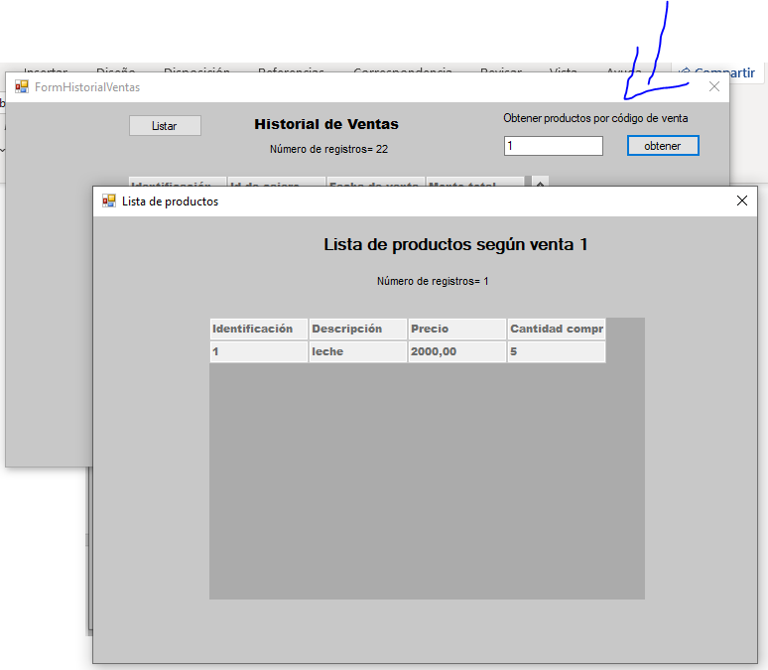

Si se digita el código de la venta el cual es numérico en otro formato que no lo es , se mostrará un mensaje de error y de validación.

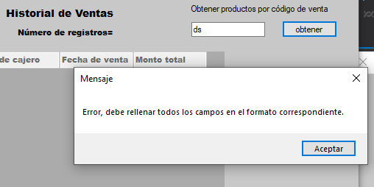

**Aplicación del cliente**

Al abrir la aplicación cliente se mostrará un menú de opciones la cual debe seleccionar la que requiera y en el lado derecho se van a mostrar la bitácora de conexiones con el servidor y las respuestas. Se recuerda que debe conectarse primero al servidor sino la funcionalidad va a estar bloqueada.

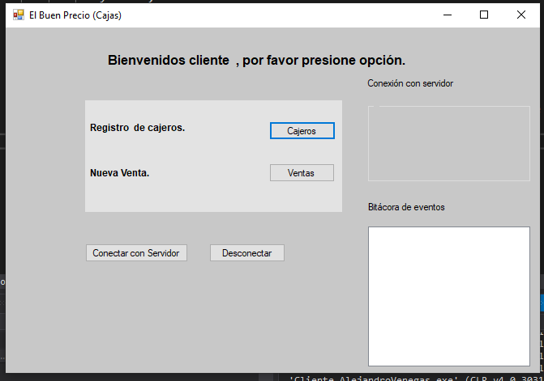

En este formulario el nuevo cajero se registrará para posteriormente ser aprobado por el servidor, se le desplegará mensajes de validación si fueran necesarios.

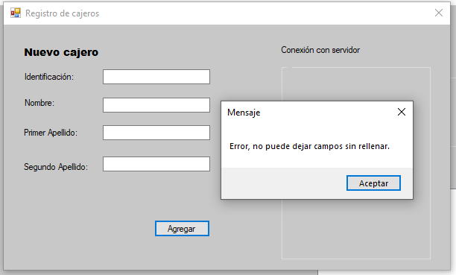

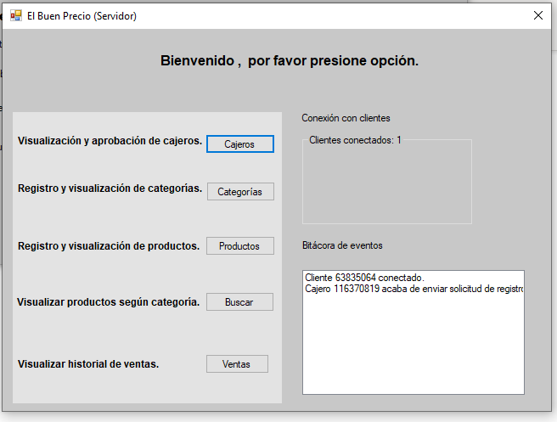

En este formulario se digitan los datos necesarios para efectuar una venta, se recuerda que el cliente debe de estar **registrado** y **aprobado** por el servidor. Para digitar la lista de productos se digita el código del producto y cantidad que se quiere vender del mismo, si hay cantidad suficiente se procede con el almacenamiento del producto, sino le muestra un mensaje. Se presiona el botón “Agregar otro producto” cada vez que se quiere agregar un producto **diferente**.

Por ejemplo: si se quiere comprar 3 camisas se digita el código de la camisa, su cantidad y se presiona el botón respectivo, si luego se quiere agregar otro producto se procede de la misma manera.

